Asociácia na ochranu práv pacientov v Slovenskej republike
Budovanie kapacít pacientskych organizácií - Európske pacientske fórum v Bruseli
Európska pacientska akadémia EUPATI na Slovensku
Slovenská akadémia vzdelávania pacientov pri SZU v Bratislave
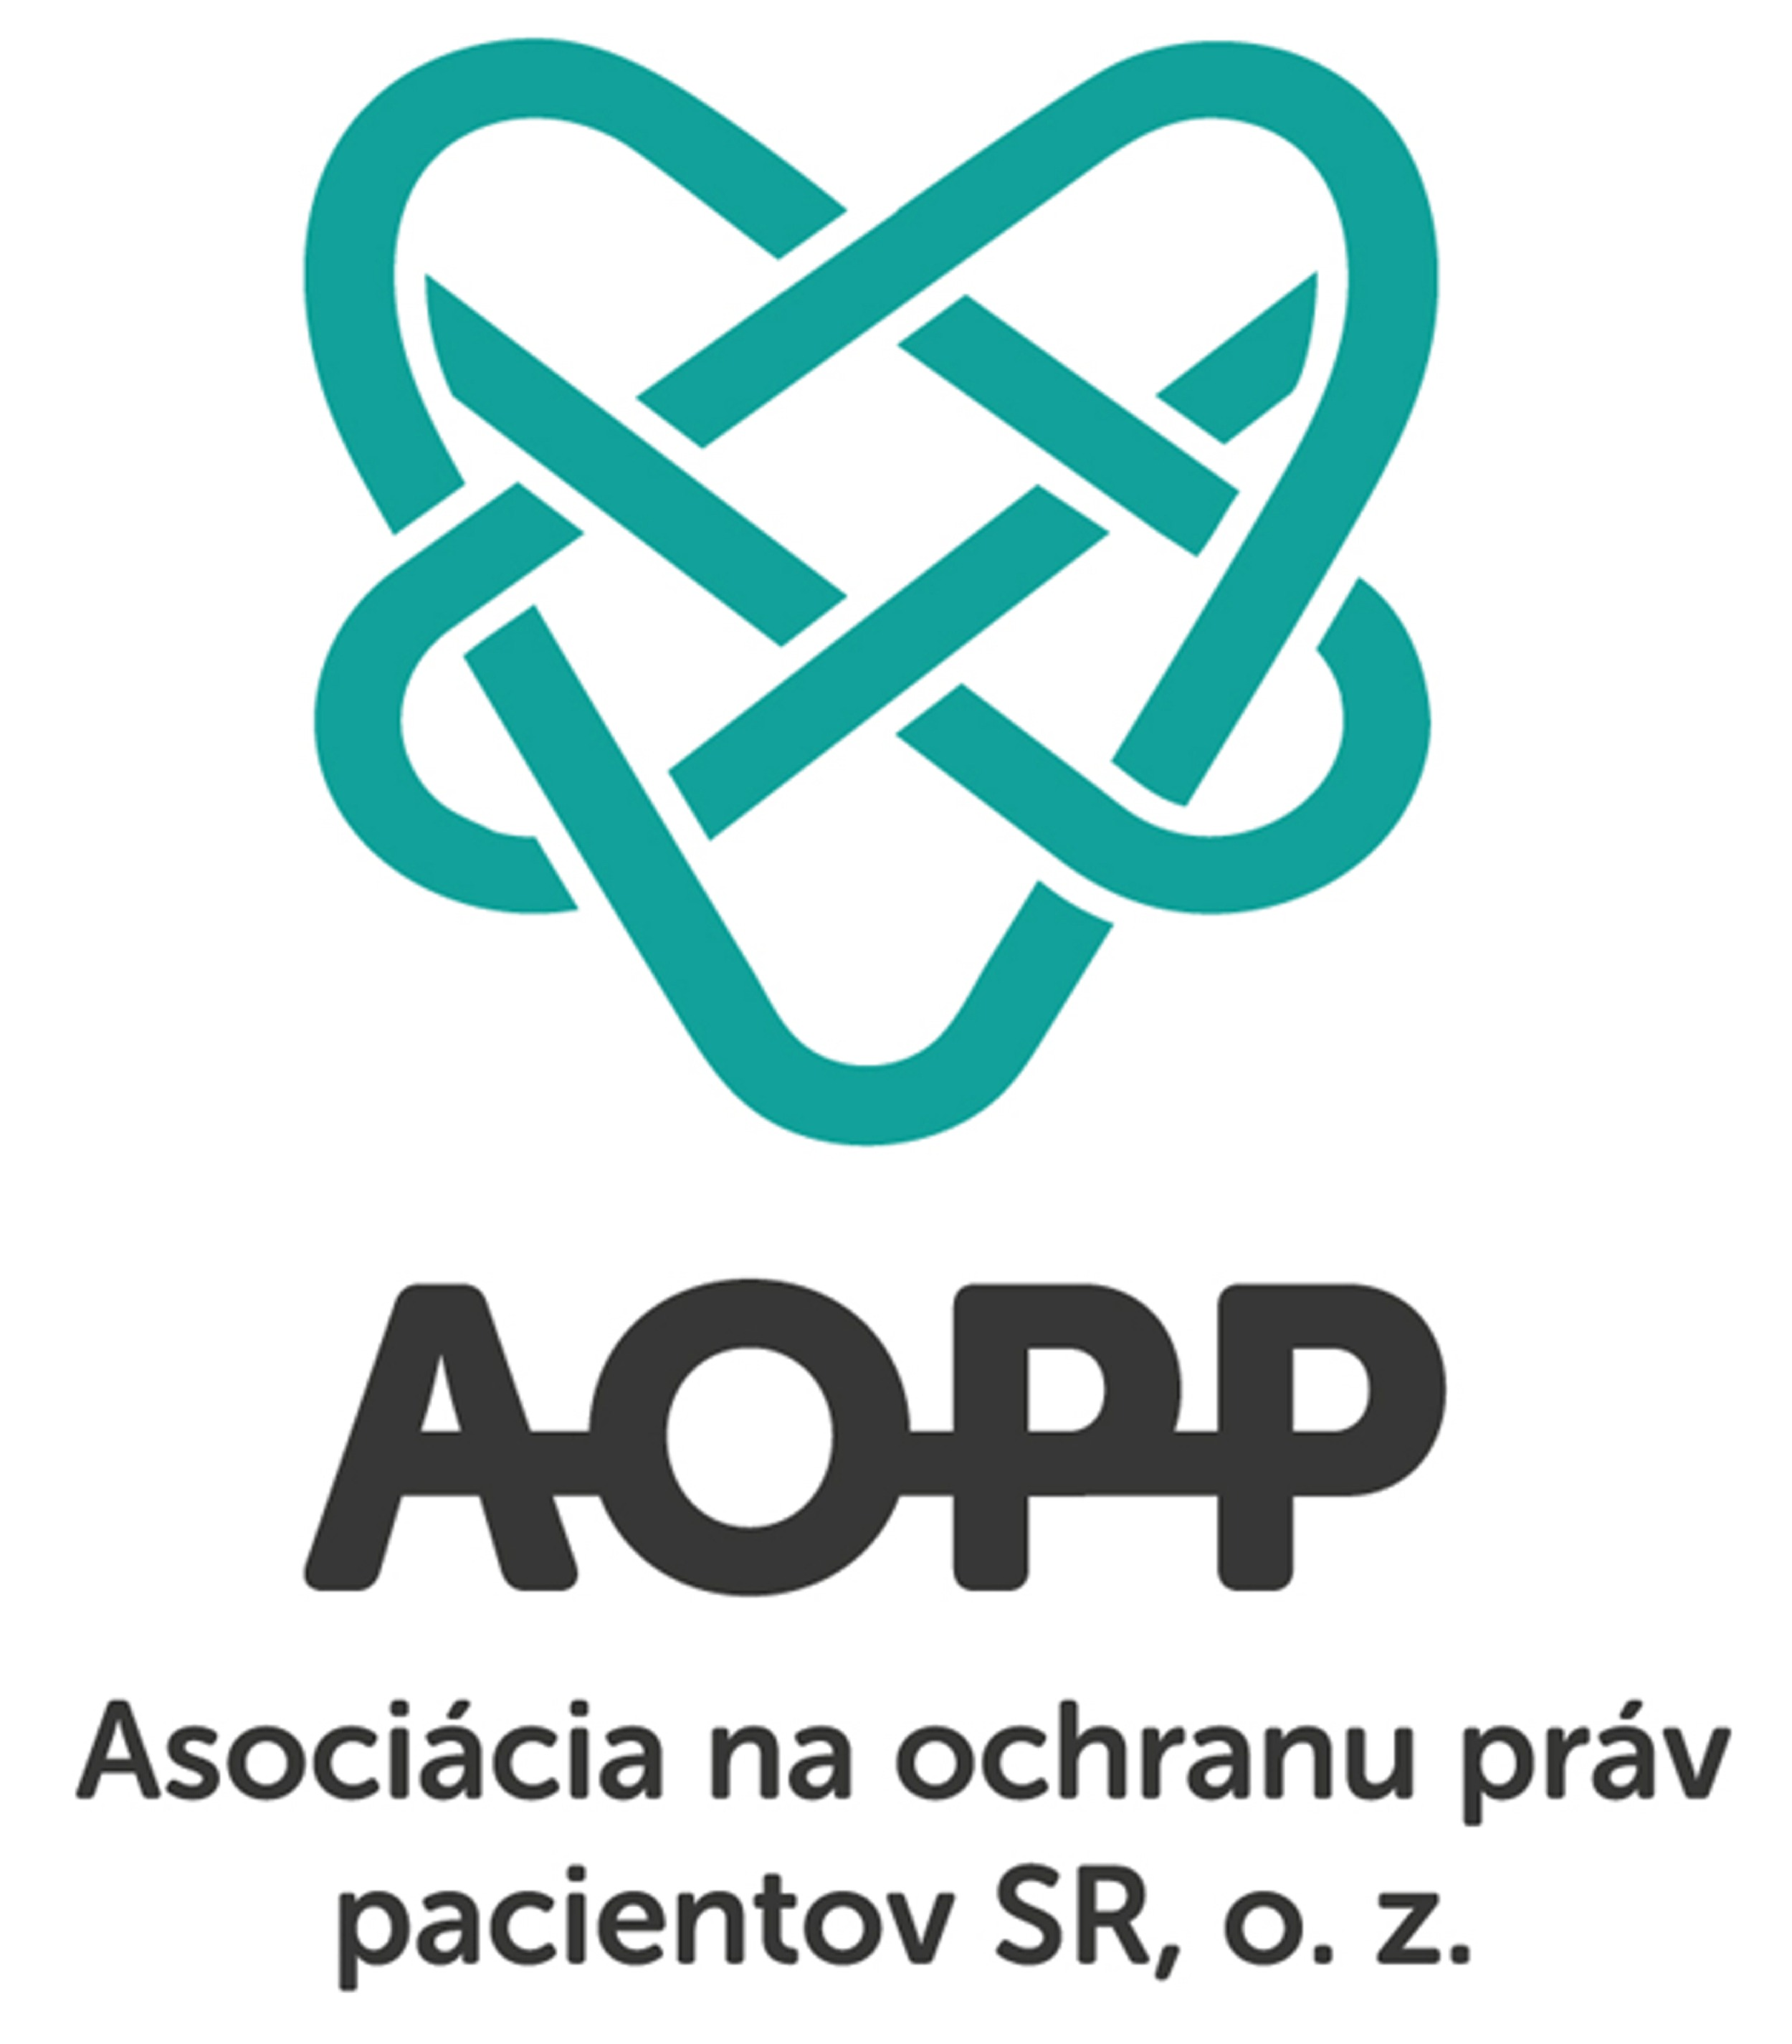

PRIHLÁŠKa
na vzdelávaciu aktivitu⃰

Názov vzdelávacej aktivity: Zdravotníctvo a dostupnosť liečby a liekov
Odborný garant: PharmDr. Dominik Tomek, PhD., MPH, MSc.
Dátum vzdelávacej aktivity: 19.10. – 20.10.2018 (piatok – sobota)

Miesto vzdelávacej aktivity: NTC a hotel SET, Kalinčiaková 29/A, Bratislava 831 03

Priezvisko, meno: .........................................................................................................................
Telefón/mobil: ..............................................................................................................................
e-mail: ...........................................................................................................................................
Člen/ka pacientskej organizácie: ...................................................................................................

V prípade účasti žiadam o ubytovanie v hoteli SET z 19.10. na 20.10.2018 áno/nie
Cena kurzu: bezplatne⃰⃰⃰

V ..........................dňa.................................... ...................................................
Podpis
⃰Počet miest je obmedzený, organizátori sa s vami spoja na základe vašej prihlášky
⃰Náklady spojené s účasťou hradí organizátor

Prihlášku pošlite na adresu: helena.valcekova@aopp.sk

Súhlas na spracovanie osobných údajov

Meno a priezvisko: ...................................................................................................................................
E-mailová adresa: ........................................................................................................................

Svojim podpisom dávam súhlas organizátorovi na spracovanie mojich osobných údajov, uvedených v tomto dokumente na účel spracovania prihlášok a rozosielanie informačných e-mailov v zmysle Všeobecného nariadenia o ochrane osobných údajov (GDPR) a zákona č. 18/2018 Z. z. o ochrane osobných údajov. Tento súhlas je možné kedykoľvek odvolať písomnou formou.

V Bratislave, dňa:
Podpis

